Паспорт новогодней
игры для всей семьи
«100 к одному»

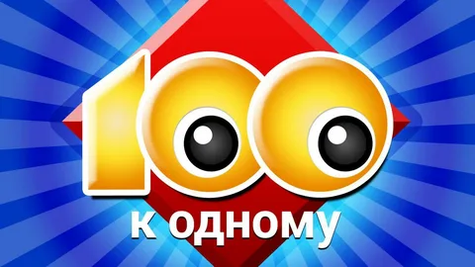

Игра предназначена для детей старшего дошкольного возраста и их родителей. Прототипы телевизионных интеллектуальных игр часто используются в дидактических целях. Не стала исключением и популярная игра «Сто к одному», которая с октября 1998 года выходит на телеканале «Россия-1». Игра, в виде интерактивной презентации, интересна и понятна всем и доставляет массу положительных эмоций. Суть игры состоит в том, чтобы угадать самые распространённые ответы на озвученные вопросы, на которые невозможно дать однозначный объективный ответ.
Цель игры: развитие у детей творческой активности, интуиции, интеллекта, умения принимать решения, умение работать в режиме поиска. Создание атмосферы взаимопонимания, эмоционального сближения между родителями и детьми, создание праздничного настроения у детей и родителей.
Участники игры: дети старшего дошкольного возраста, родители (законные представители).
Материалы и оборудование: компьютер (ноутбук) с выходом в интернет, презентация игры в формате Power Point.
Правила игры:
В игре принимают участие 2 игрока или 2 команды игроков.
Игра состоит из 5 туров.
Первые участники команды подходят к столу, на котором лежат бубны, ведущий задает вопрос. Право первого ответа принадлежит тому игроку, который первым нажмет на кнопку (ударит по бубну). Если участник правильно отвечает, открывается строчка табло. У какой команды строчка выше, с той и начинается игра. Участники этой команды по очереди дают ответы и открывают строчки табло до 3 промахов. Если команда смогла открыть все строчки, то все заработанные баллы переходят ей. Но после 3 неправильных ответов, ведущий переходит к сопернику, и в розыгрыше участвует набранная до этого сумма баллов. Далее - прослушиваются версии участников другой команды, капитан выбирает лучший ответ или дает свой вариант ответа. Если он угадывает ответ, то вся сумма переходит к этой команде, иначе сумма очков остается у игравшей команды. Если их ответ будет не верным, то баллы переходят обратно к первой команде.
Таким образом, проходят туры: «Простая одинарная, Двойная и Тройная игра». Соответственно в первом туре команда-победитель получает набранную сумму баллов, во втором – очки удваиваются, а в третьем – утраиваются.
Игра «Наоборот»: Ведущий задает вопрос одновременно всем участникам обеих команд. Далее в течение 30 секунд команды обсуждают варианты ответов и выбирают наименее популярный, по их мнению, ответ: чем менее популярный ответ, тем больше баллов присуждается команде.
В «Большой игре» играет команда, набравшая больше очков за все предыдущие туры. Команда победителей выделяет двух человек, которые и будут играть в пятом туре. Чтобы победить в большой игре, им в сумме нужно набрать 200 очков. Один участник (который будет отвечать на вопросы вторым) уходит за дверь. Участникам задают 5 вопросов. На каждый из них он дает ответ, после чего определяется, сколько очков он набрал. Далее приглашается второй участник, и ему тоже задают эти же вопросы. Далее подсчитывается сумма «Большой игры», после чего команда либо получает супер-приз, либо нет.
Внимание!
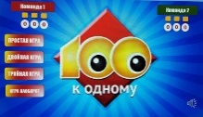

Начать игру нужно нажав на прямоугольник слева

Далее СТАРТ

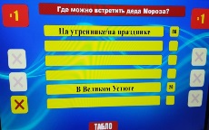
Ведущий открывает табло с ответами. Если нет ответа на табло, нажимает на крестик.

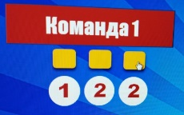
На главном табло сверху, записываются заработанные очки команд.

Желаем удачи!
Ответы для ведущего
Вопрос | Количество баллов
Простая игра
Где можно встретить Деда Мороза?
- На утреннике/на празднике |  | 60
- На улице |  | 50
- На крыше |  | 40
- На Северном Полюсе |  | 30
- В Великом Устюге |  | 20
- В магазине |  | 10
Двойная игра
Самая известная зимняя сказка
Снегурочка |  | 60
Морозко |  | 50
Снежная королева |  | 40
Двенадцать месяцев |  | 30
Заюшкина избушка |  | 20
Щелкунчик и мышиный король |  | 10
Тройная игра
В новогоднюю ночь все вышли на улицу. Зачем?
Запустить фейерверк |  | 60
Поздравить соседей |  | 50
Ехать в гости |  | 40
Кататься на коньках/санках |  | 30
Водить хоровод |  | 20
Играть в снежки |  | 10
Игра наоборот
Где живет Дед Мороз?
В Лапландии |  | 60
В Антарктиде |  | 50
В лесу |  | 40
Там, где холодно |  | 30
На Северном Полюсе |  | 20
В Великом Устюге |  | 10
Большая игра
Кого ждут дети на новый год?
Деда Мороза |  | 46
Снегурочку |  | 34
Новогодних оленей |  | 29
Гномов |  | 17
Бабу-Ягу |  | 10
Снежную королеву |  | 6
Кого или что изображают на новогодней открытке?
Елку |  | 42
Зайца |  | 35
Символ года |  | 27
Деда Мороза |  | 16
Снеговика |  | 12
Снег |  | 4
Кем наряжают девочку на новый год?
Снежинкой |  | 41
Принцессой |  | 37
Феей |  | 25
Снегурочкой |  | 20
Лисичкой |  | 16
Белочкой |  | 8
Где дед Мороз отдыхает от Нового Года?
На Северном Полюсе |  | 38
В Лапландии |  | 29
В Финляндии |  | 26
В Великом Устюге |  | 18
На юге |  | 12
На Таити |  | 10
Что хотят дети получить в подарок на новый год?
Сладости |  | 56
Телефон |  | 45
Планшет |  | 38
Куклу |  | 29
Машинку |  | 20
Книгу |  | 16

